UNIVERSIDADE DE BRASÍLIA - UNB
INSTITUTO DE ARTES - IDA
DEPARTAMENTO DE ARTES CÊNICAS - CEN

ETERNA PARTIDA:
RASTROS E RASURAS DE UM PROCESSO CRIATIVO DO GRUPO TRIPÉ

GUSTAVO DOS SANTOS HAESER

Brasília, DF
2022
Gustavo dos Santos Haeser

ETERNA PARTIDA:
RASTROS E RASURAS DE UM PROCESSO CRIATIVO DO GRUPO TRIPÉ

Trabalho de conclusão de curso de Artes Cênicas, habilitação em Interpretação Teatral – Bacharelado do Departamento de Artes Cênicas do Instituto de Artes da Universidade de Brasília.
Orientadora: Prof.ª Doutora Giselle Rodrigues de Brito

Brasília - DF
2022

Aos que dançam, que cantam, que falam, que choram
Aos que apreciam os caminhos e as curvas
Aos que falham, que murcham
Aos que estão por vir!
AGRADECIMENTOS
Agradeço!
Inicialmente à minha mãe, Ana Lúcia, pela graça da vida, pela amizade eterna, pelo afago necessário, pela troca generosa, pelo colo, pelo olho no olho, pelas conversas difíceis e muito, muito, muito mais! Ao meu pai, Guilherme, por todo carinho e comprometimento com a minha vida e com os meus passos. Aos meus irmãos, Paulo e Lucas, por me ensinarem tanto, pela luz de inspiração que são;
À minha eterna amiga, sócia e parceira, Ana Quintas, por caminhar lado a lado e se fazer presente em todos os momentos mais importantes da minha vida junto ao teatro. Ao meu também amigo, parceiro e sócio, João Pedreira, por cada risada, cada perrengue e cada ensinamento compartilhado. Quintas e João, agradeço pela jornada que construímos enquanto Grupo Tripé nos últimos dez anos!
Às professoras e professores que marcaram minha trajetória na Universidade de Brasília: Alice Stefânia, Dênis Camargo, Giselle Rodrigues, Glauber Coradesqui, Hugo Rodas, Márcia Duarte, Rita de Almeida Castro, Roberta Matsumoto, Sônia Paiva e Sulian Vieira Pacheco. A todas as artistas e educadoras que me ensinaram em cursos de iniciação teatral antes mesmo da graduação: Adriana Lodi, Abaetê Queiroz, Alexandre Ribondi, Fernanda Rocha, Juliana Drummond, Luana Proença, Pecê Sanvaz, Tereza Padilha, Jeff Moreira e tantas outras;
À Paula Otero, por todo amor, companheirismo e parceria durante esse período, além das diversas leituras desse material. À Elisa Mattos, pela amizade eterna, pela melhor companhia para um café e pela parceria profissional nutritiva, potente e inspiradora. À Giovanna Lisboa, por me ensinar que amor é verbo de ação e por tanto carinho na construção da cenografia de “todo mundo perde alguma coisa aos oito anos”;
À Ana Matuza, Caetano Villaça, Deni Moreira, Emanuel Lavor, João Gabriel Aguiar, João Quinto, João Ricken e Tauã Franco, artistas que integraram o elenco de “todo mundo perde alguma coisa aos oito anos”;
A Marcos Lopes, por estar sempre junto de mim e do elenco, pelo amor, pelo cuidado e pelo olhar sagaz nos registros fotográficos, e também por ter trazido Vinícius Fontenele para fazer o remix “Homens” e Matheus Lima para os registros audiovisuais; A Rodolfo Godoi, por de forma espontânea e querida ter se tornado dramaturgista do processo de criação na 1ª temporada; A Leo Shamah por suas provocações antes da 1ª temporada e por ser um dos grandes amigos que o teatro me deu; À Fernanda Alpino por suas provocações antes da 2ª temporada e por toda a sua colaboração e soma nessa década de Grupo Tripé; A Marcelino Freire, por ter cedido o texto “Papai do Céu” para a 2ª temporada do espetáculo; A Denis Camargo e Leo Sykes pela orientação durante a disciplina de Direção; A Bruno Araújo, Joacy Pinheiro e Manoela Morgado, pelos ensaios fotográficos feitos durante o processo;
À colegas de departamento, que me ensinaram, que me provocaram, que fizeram e fazem a diferença: Ady Estellita, Ana Vitória Rabelo, Anna Marques, Arthur Scherdien, Bianca Terraza, Briu, Brunetty BG, Camila Alencar, Carol Franklin, Clara Rabello, Cláudio Henri, Danilo Andrade, Dara Audazi, Dora Sales, Elder de Paula, Enrico Scodeller, Igor Ferreira, Isaac Marques, Isabella Baroz, Jenifer Sousa, Julia Tempesta, Kedineo, Larissa Souza, Lucas Abá, Lucas Isacksson, Luisa L’abbate, Lupe Leal, Marianne Marinho, Mateus Papa, Meimei Bastos, Mel Mesquita, Pablo Magalhães, Pamela Germano, Pedro Guimarães, Tassiana Rodrigues, Tita Maravilha, Túlio Starling, Ultra Martini, Victor Hugo Leite, Ygor Alves, Yuri Fidelis, Yuri Rocha e tantas, tantas outras…
Por fim, agradeço à minha orientadora, Giselle, que desde o primeiro dia da minha graduação se colocou à disposição para trocar comigo. Agradeço pelas aulas de Movimento 1, pelas práticas do NEM - Núcleo de Experimentação em Movimento, pelos dois semestres de TEAC onde pudemos experimentar os princípios da Prática Aisthesis, pelas vezes que fui seu monitor e pelas vezes que fomos colegas. Suas provocações e seus acolhimentos foram essenciais!

SUMÁRIO

INTRODUÇÃO ……………………………….….….….…………………………………..08

CAPÍTULO 1 – O INÍCIO (ou aquilo que veio antes)
1.1 - Por onde começa? ……………………………………………..……………….…...12
1.2 - Elos que importam - parte I …………………………………………………………15
1.3 - Para onde vamos? …………………………………………………....….………….18

CAPÍTULO 2 – O FIM (ou as paradas no meio do caminho)
2.1 - Paus, pepinos, shakes proteicos e militarismo compulsório - parte I …............21
2.2 - Elos que importam - parte II …………………………………………………...…...25
2.3 - Paus, pepinos, shakes proteicos e militarismo compulsório - parte II ……....…28
2.4 - A capacidade de construir, o ímpeto de destruir e a liberdade para estar……..34

CONCLUSÃO – O MEIO (O inacabado, o infinito e a tentativa de existir) ……....….40

REFERÊNCIA BIBLIOGRÁFICA….........................................................................…42

LISTA DE FIGURAS

Figura 1 - Cartaz de divulgação | 1ª temporada (2018). Fonte: acervo pessoal…............................…13
Figura 2 - Cena na cabana | 1ª temporada (2018). Foto de Marcos Lopes…………………………...…17
Figura 3 - Contemplação da cabana | 1ª temporada (2018). Foto de Marcos Lopes............................19
Figura 4 - João Quinto e Pepinos | 1ª temporada (2018). Foto de Marcos Lopes….............................22
Figura 5 - João Aguiar em encontro no Parque Olhos D’água (2019). Foto de Marcos Lopes………..26
Figura 6 - Aquilo que nunca ensinaram pra gente! | 1ª temporada (2018). Foto de Marcos Lopes......28
Figura 7 - Cartaz de divulgação | 2ª temporada (2019). Design de Guilherme Nomura.…………........31
Figura 8 - Equipe toma shake-de-tudo | 2ª temporada (2019). Foto de Marcos Lopes..…...................33
INTRODUÇÃO

O que parte daqui é um pedaço do todo, mas também o todo em pedaços. É vasto e ao mesmo tempo raso. É potente na mesma medida de sua irrelevância. É quase nada e tudo ao mesmo tempo. É só o meu TCC, mas também uma parte de mim. Não há lugar que eu vá que não carregue comigo as minhas histórias, as minhas memórias. Tudo que vêm antes, dá a exata medida do que se passa agora. “A vida nunca estreia, é eterno processo”, como bem disse a minha orientadora certa vez.
Aqui diante dos olhos está o meu trabalho de conclusão do curso de Artes Cênicas na Universidade de Brasília. Nas próximas dezenas de páginas irei me debruçar sobre o processo e a obra “todo mundo perde alguma coisa aos oito anos”, desenvolvido a partir da disciplina de direção do Bacharelado em Artes Cênicas, em diálogo com os estudos genéticos empreendidos por Cecília Almeida Salles. Para a autora, “a crítica genética é uma investigação que vê a obra de arte a partir de sua construção.” (SALLES, 1998, p.13). Esse olhar genético seria, então, voltado para o processo de criação e a genética de sua encenação, a partir de rastros e rasuras, no caso aqui deixados pelas artistas participantes.
Ao revisitar o processo dessa obra, pretendo ter como escopo teórico, em especial, os livros “Gesto Inacabado: Processo de Criação Artística” (1998) e “Redes da Criação: Construção da Obra de Arte” (2006), de Cecília Almeida Salles, por abordar conceitos sobre a criação artística a partir de uma visão que considera os vestígios deixados por artistas e o estabelecimento de nexos entre esses vestígios, possibilitando assim um caminho que valoriza não só a obra, mas também todos os questionamentos, versões e tendências que a acompanham. Dialogarei também com as autoras Josette Féral e sua obra “Além dos Limites: teoria e prática do teatro” (2015), por abordar a “genética da encenação” (termo usado pela autora para se referir à crítica genética ou crítica de processo), e defender a subjetividade desse movimento em busca do modo como operam as etapas “preliminares” de uma obra, e também com Silvia Patrícia Fagundes em seus artigos que abordam o teatro em estado de encontro e a dimensão ética e social do processo de ensaios.
Pelo processo e a obra tratarem intensamente de temas e questões ligadas às psicologias das masculinidades, recorro brevemente ao filósofo Paul B. Preciado (2020) e ao historiador Ivan Jablonka (2021), por entender que os pensamentos e estudos realizados pelos dois fazem eco aos processos de conhecimento que passei durante a criação.
Este trabalho é um relato em retrospecto, onde me utilizarei de documentos de processo para ativar algumas discussões que considero interessantes. Documentos de processo são, para SALLES, “[...] registros materiais do processo criador. São retratos temporais de uma gênese que agem como índices do percurso criativo.” (1998, p. 17). Os registros que utilizarei, neste caso, são cadernos de criação, registros audiovisuais de apresentações, uma entrevista feita com o elenco e, por último, mas não menos importante, a minha memória. Apesar de me utilizar principalmente de registros audiovisuais de obras entregues ao público, entendo que elas por si só também constituem uma busca por indícios de uma genética da encenação, que entende cada sessão/apresentação como uma nova rasura da obra.
Partindo de uma curiosidade sobre a dimensão processual da criação mesmo após a estreia, me proponho a analisar duas apresentações do espetáculo entregues ao público em temporadas diferentes, e tentar entender algumas mutabilidades e similaridades dos materiais apresentados, apontando questões como: Como cenas deixaram de fazer parte da peça e quais movimentos processuais podem ter levado a isso? Como se formou o coletivo criador, quais alterações ocorreram durante o processo e como isso pode ter influenciado a obra? Para isso, no primeiro capítulo, teço relatos e reflexões sobre o contexto que levou ao desenvolvimento do projeto e a dificuldade de se estabelecer um primeiro elo como ponto inicial dessa trajetória. Já no segundo capítulo, elejo cenas específicas do espetáculo para disparar relatos e reflexões a partir de uma rememoração crítico-interpretativa dos nexos que me proponho a estabelecer. E por fim, na conclusão, faço uma breve reflexão sobre as dificuldades que encontrei ao longo da pesquisa e seus possíveis desdobramentos futuros.
Aqui e durante toda escrita, ressalto, apesar de estar falando de elencos compostos por pessoas cis, trans e não-binárias que se consideravam do gênero masculino no momento do processo, me permitirei utilizar sempre que possível uma linguagem feminina universal, que privilegie sempre o entendimento de coletivo como grupo de pessoas, mesmo que sua totalidade fosse, naquele momento, de pessoas que se consideravam do gênero masculino. É um deslocamento mínimo, mas que talvez possa fazer sentido, na medida que, como afirma Jablonka (2021), a confusão linguística entre ser humano e ser humano do gênero masculino é uma recorrência tanto na língua portuguesa quanto no inglês, no espanhol, no francês e no italiano. O faço por respeito a mim e a todas que colaboraram com essa criação. Eu e elas podemos ser e fazer o que quisermos das nossas performances de gênero. Embora não vá discorrer especificamente sobre este tema, acredito que ninguém nasce homem ou mulher, mas temos sido todas inseridas em uma ficção biopolítica binária de gênero. Eu fui designado como homem ao nascer, e, apesar de me perceber aceitando essa designação, renego (ou tento como posso) a violência e a opressão na qual essa identidade vem sendo forjada culturalmente.

CAPÍTULO I: O INÍCIO (ou aquilo que veio antes)

Um dia
Vivi a ilusão de que ser homem bastaria
Que o mundo masculino tudo me daria
Do que eu quisesse ter
Gilberto Gil
POR ONDE COMEÇA?
Antes de qualquer coisa, te convido pra escutar, o quanto você quiser, um áudio que eu acho que poderia soar como um bom começo, foi feito pra isso: https://soundcloud.com/grupotripe/remix-homens
…Antes de partir, quero dizer que esse não é o começo. Também não quero aqui, definir quando foi que começou - essa seria uma tarefa inglória, pois a criação é uma cadeia de elementos e fenômenos da qual é impossível determinar um primeiro elo, como aponta Salles. Para se aproximar da natureza de um processo é imprescindível, segundo a autora, “a destruição do ideal de começo e de fim absolutos” (SALLES, 1998, p. 88). Partindo desse pensamento, gostaria de assim mesmo, tentar fazer uma aproximação com alguns elos que considero relevantes para o que poderia ser considerado um suposto/possível primeiro elo.
Perceber esse momento como mais uma partida é, talvez, uma boa forma de conseguir dar encaminhamento a tudo que virá daqui em diante. Como citado, o processo que proponho me debruçar durante essa pesquisa se chama “todo mundo perde alguma coisa aos oito anos”, espetáculo dirigido por mim, com dramaturgia coletiva construída junto de Ana Matuza, Caetano Villaça, Deni Moreira, Emanuel Lavor, João Gabriel Aguiar, João Quinto, Marcos Lopes e Tauã Franco, além de contribuições de Ana Quintas, Arnold Gules, Bruno Lopes, Denis Camargo, Fernanda Alpino, Giovanna Lisboa, Joacy Pinheiro, Leo Sykes, Leonardo Shamah, Manoela Morgado, Marcelino Freire, Matheus Lima, Rodolfo Godoi e Vinícius Fontenele.
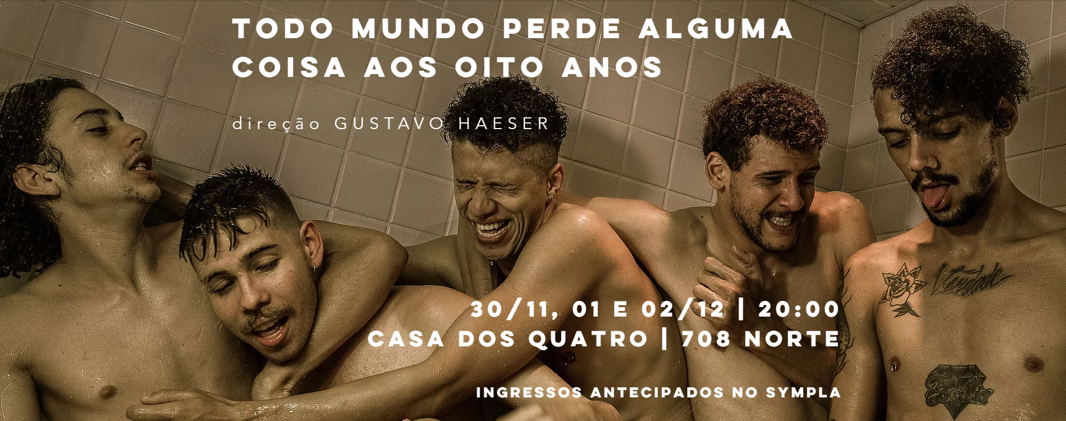
O espetáculo foi apresentado em novembro e dezembro de 2018 no Teatro Casa dos Quatro e em outubro de 2019 no Espaço Cultural Renato Russo, e é resultado da disciplina Direção 1 do Bacharelado em Artes Cênicas da UnB e também a terceira montagem do Grupo Tripé, coletivo de teatro fundado por Ana Quintas, Davi Maia e eu no ano de 2012. Se analisada de uma perspectiva burocrática, a peça existiu por ser uma formalidade obrigatória do currículo vigente do curso, mas isso diz pouco ou quase nada sobre os anseios que levaram à sua criação e suas reverberações.

Figura 1 - Cartaz de divulgação | 1ª temporada
O primeiro ensaio do “todo mundo perde...” (vou me utilizar dessa abreviação daqui em diante) foi em julho de 2018, já a sua criação eu diria que começou em 2015, fruto de uma cena da segunda montagem do Tripé, “O Novo Espetáculo”, onde em um depoimento pessoal eu contava sobre a primeira vez que fui abusado sexualmente. É um elo possível, um que consigo enxergar agora, talvez com um pouco mais de clareza, com o passar do tempo, pois como aponta SALLES, “O artista é atraído pelo propósito de natureza geral e move-se inevitavelmente em sua direção. A tendência é indefinida, mas o artista é fiel a essa vagueza. O trabalho caminha para um maior discernimento daquilo que se quer elaborar.”(1998, p. 29). Proponho então, uma aproximação com um documento de processo, que poderia ser visto como o “propósito de natureza geral” da obra. De acordo com o projeto de concepção do espetáculo elaborado durante a disciplina de Direção:
O espetáculo conta com 06 atores em cena discutindo e explorando conceitos e imagens relacionadas a masculinidade, mais precisamente em como a masculinidade vem sendo doutrinada aos homens desde o período da infância. (Arquivo pessoal, 2018)
Esse propósito de natureza geral (e vaga) pode demarcar, de alguma maneira, mais um possível elo do que viria a se tornar a obra, mas percebendo que já constam diversas escolhas em detrimento de outras, podemos inferir que esse movimento está atado a outros (anteriores e posteriores). Agora, para além de uma formalidade do curso e da necessidade de criar uma obra, já se desenha um recorte temático. Como afirma SALLES, “A existência de um propósito, mesmo que de caráter geral e vago, é o primeiro orientador dessa liberdade ilimitada” (1998, p. 63). Essas primeiras noções orientadoras presentes no documento de processo citado, se consideradas como um movimento que está atado a outros tecendo as redes da criação, como propõe Salles, podem nos levar a infinitos e variados elos que me parecem importantes na criação da obra. Para Salles, as redes da criação são vistas como sistemas abertos que interagem com o meio-ambiente, gerando interações, laços, interconectividade, nexos, relações e muito mais. Peço perdão se pareço me alongar sobre os começos, mas o faço por concordar com a autora quando diz:
Um pensamento profundo está em devir contínuo, abarca a existência de uma vida e se amolda a ela. Do mesmo modo, a criação única de um homem se fortifica em seus aspectos sucessivos e múltiplos que são as obras. Umas completam as outras, corrigem-nas ou repetem-nas e também contradizem-nas. [...] O artista não inicia nenhuma obra com uma compreensão infalível de seus propósitos. Se o projeto fosse absolutamente explícito e claro ou se houvesse uma pré-determinação, não haveria espaço para desenvolvimento, crescimento e vida (SALLES, 1998, p. 39)
É assim que me sinto ao falar sobre essa obra, o processo dela e o entendimento de que essa pesquisa se dá inserida nesse (talvez eterno) movimento criador. Da vagueza dessa criação e desse devir contínuo, me ponho a vagar sobre alguns elos que me trouxeram até aqui, mas antes gostaria de te convidar pra assistir o vídeo de divulgação da 1ª temporada: https://youtu.be/yYyRf92WhoI

ELOS QUE IMPORTAM - PARTE I

…Muito tempo se passou desde que eu entrei na minha primeira aula de Movimento 1 na BSS-59, a última sala do corredor de baixo do Departamento de Artes Cênicas da UnB. Talvez por acaso, e entendendo ele sempre em confluência com as tendências, uma aula com a mesma pessoa que agora é orientadora deste TCC. Era março de 2015 e eu não podia estar mais feliz de entrar na Universidade, mais especificamente de estar no curso que eu sonhava e no lugar que eu já frequentava há alguns anos.
Quando eu estava no 1º ano do Ensino Médio, no começo do ano de 2012, eu fui convidado a participar como ator de um projeto da (mesma) disciplina Direção 1. Se chamava “Alguém Que Conheci”, e era uma direção compartilhada entre as alunas Ana Quintas e Hanna Reitsch sob a orientação da Professora Nitza Tenenblat. Para completar o elenco tínhamos conosco Victória Carballar, também aluna da graduação em Cênicas. Durante o processo, por questões pessoais, Victória teve que sair do trabalho, o que fez com que Davi entrasse no projeto.
Eu, Quintas (Ana) e Davi tínhamos uma amizade consolidada antes desse processo, e a vontade de criar um grupo de teatro já era grande. A última apresentação dessa direção terminou e decidimos criar o Grupo Tripé, coletivo do qual sou co-fundador e onde já fui ator, diretor, dramaturgo, produtor, elaborador de projetos, bilheteiro, transportador, montador, curador, coordenador, analista de dados, cozinheiro, operador de som & luz, contrarregra e talvez mais alguma função que me falte na memória. Éramos (e somos) pessoas se agrupando e trabalhando juntas, muitas vezes sem patrocínio, salários ou qualquer garantia.
Daquela decisão de criar um grupo e com a adição do músico e artista João Pedreira surgiram dois espetáculos, “Entre Quartos”, que estreou no ano de 2014, e “O Novo Espetáculo”, que estreou no ano de 2015. As duas obras seguem no repertório do grupo, sendo apresentadas ao público. Não vou aqui me debruçar sobre elas, mas considero determinante o fato de as duas terem ficado em cartaz por tantos anos seguidos, tornando possível que elas fossem rasuradas dezenas de vezes ao longo dos anos. Para SALLES, "o ato de rasurar ou fazer alterações, portanto, é resultado de reflexão e gera momentos de opção” (2006, p. 117). Ressalto também que, no ano de 2017 o grupo teve a saída do Davi, o que ocasionou a substituição do mesmo por variadas artistas nas temporadas posteriores, modificando o coletivo e complexificando ainda mais as rasuras, proliferando novos caminhos possíveis para as obras.
A possibilidade de estar em cartaz com as mesmas obras durante anos me fez criar uma imensa curiosidade para as mutabilidades vividas depois da estreia por esses espetáculos e a percepção de que eles se tornaram detonadores de múltiplas versões, rasuras, de múltiplas obras transitórias. Não falo aqui da conhecida máxima de que “nenhuma apresentação é igual a outra”, mas sim de uma percepção sobre o tempo agindo na obra (e vice-versa) e como a passagem dele se refletia nos processos de ensaio e nas apresentações para o público. Em como o tempo e a passagem dele se refletiam não só nos materiais trabalhados e partilhados, mas na maneira que eles eram trabalhados e partilhados.
Era abril de 2018 quando eu, já cursando Artes Cênicas na UnB, comecei a planejar o que seria o meu Projeto de Direção. Já havia dois anos que eu me debruçava em estudos sobre masculinidades e suas reverberações na criação de meninos e jovens com o desejo de criar um espetáculo solo, o que tornou a escolha de levar esse tema para o projeto muito fluida e assertiva, fazendo daquele monólogo uma obra que nunca existiu (pelo menos por enquanto). A partir daí passei a convidar artistas interessadas em trabalhar em cima do tema “masculinidades & infância”, o que resultou em dezenas de negativas e na chegada das cinco pessoas atuantes e performativas que compuseram o elenco da primeira temporada: Ana Matuza, Deni Moreira, Emanuel Lavor, João Gabriel Aguiar e João Quinto.
Esse elenco, formado por artistas convidadas que não faziam parte do Tripé, vale ressaltar, foi um desejo meu de colaborar com novas artistas e ampliar o campo de interações das criações do grupo, que surgiu a partir das substituições de elenco que ocorreram e da liberdade para desenvolver projetos paralelos. Já para o elenco e sobre a entrada no processo, Ana Matuza aponta que “eu não posso dizer que, primeiramente, não tinha uma ligação de amizade”. Já Emanuel diz que achou a “possibilidade de estar com você e com as pessoas que você estava pensando em chamar muito imperdível” e Deni afirma que foi afetado por “uma curiosidade de estar trabalhando esse tema com as pessoas que estavam ali”. Todas as características da produção juntas a essas falas, reafirma que aspectos como a afinidade, a interação entre sujeitos e quem era o propositor do projeto foram essenciais para a adesão das artistas. A maneira como se formou e de como trabalhou naquele momento o grupo que encabeçou a criação é, para mim, da maior importância para a concepção dessa gênese, pois, como aponta SALLES:
A criação ganha, naturalmente, maior complexidade nos processos em grupo [...], gerando um campo mais amplo de interações. Trata-se de uma rede de projetos pessoais construída em nome de um projeto comum, que não é estático e está constantemente sendo avaliado e repensado. A própria caracterização do projeto buscado é feita em meio a diálogos e negociações, para que sejam tomadas decisões, definidos critérios e determinados rumos, que direcionam a construção de um espetáculo específico. (2017, p. 50)
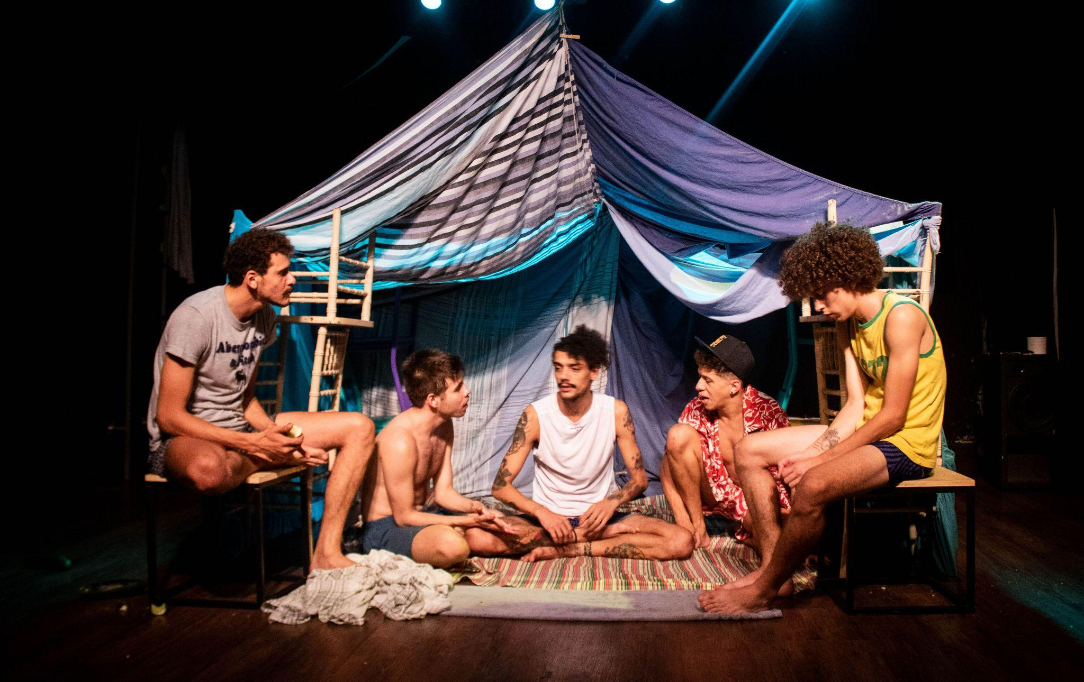
Figura 2 - Cena na cabana
PARA ONDE VAMOS?

…Avançamos em páginas, voltamos alguns anos e questões começaram a surgir. Já comecei ou estou só dando voltas? Apesar de termos nos aproximado de fatos e contextos que considero relevantes para a criação da obra, a verdade é que eles oferecem poucos indícios concretos sobre o material apresentado para as pessoas do público, apenas sobre a idealização do projeto. Essa busca por momentos do passado que me soam importantes até a decisão de começar a criar a obra é um movimento instável, repleto de tensões e possíveis percalços. Sobre essa tensão, SALLES aponta:
É a tensão entre o que se quer dizer e aquilo que se está dizendo. Esta é, na verdade, a caracterização do ato criador, em seu sentido mais geral, que estamos, aqui, sustentando, na medida em que o trabalho da criação - um percurso que exibe tendências - está inserido na continuidade do percurso. A vagueza da tendência leva ao ambiente de imprecisão relutante.
O processo de criação dá-se na relação entre essa tendência e a mobilidade do percurso que está, necessariamente, inserido no fluxo da continuidade.
É a tensão entre projeto e processo, deixando aparente o ato criador como um projeto em processo. (1998, p. 63)
Após esse subjetivo (e incompleto) percurso por fatos, contextos e desejos que culminaram na obra, me permitirei adentrar em alguns aspectos e materiais específicos que a compõem. Por me propor a navegar por uma obra da qual fui diretor e entender as apresentações como rasuras de uma processualidade eterna que também engloba pausas, meses de ensaios fechados, colaboradoras convidadas e muitas outras especificidades, mesmo que alguns nexos possam soar simplistas ou lineares, estão inseridos em uma via de mútua influência. Ao rumar para uma crítica genética, estarei produzindo novos rastros, sem desejo de que possa haver uma explicação geral que possa dar conta da obra, mas sim me aproximar de pequenas partes dela. É uma jornada, uma viagem, e, como defende SALLES: “Não há a pretensão de que, como por encanto, seja encontrada a saída do labirinto.” (1998, p. 12).
Vamos então nos aproximar mais da obra entregue ao público na primeira temporada, através de texto de minha autoria feito no dia da estreia e publicado nas redes sociais (https://tinyurl.com/um-eterno-comecar) e também de vídeo-teaser com uma compilação de trechos do espetáculo: https://www.youtube.com/watch?v=InFRsftzTuE
…Ainda sim, mesmo se eu me lembrasse de tudo que reunimos para compor uma simples cena, eu não conseguiria traduzir ou mapear o momento específico que misturou tudo. A proposta, então, se dará através da seleção de materiais/cenas/elementos que estiveram em apenas em uma das temporadas e também de materiais que estiveram nas duas temporadas, e, a partir disso, tecer relatos sobre o processo de criação antes da primeira temporada e entre as duas, a dinâmica coletiva do elenco e da direção, as questões éticas e estéticas acerca do tema da obra e suas reverberações na saída e entrada de materiais/cenas/elementos. São dúvidas, ajustes, certezas e explorações, pegadas e rastros que sustentaram ou acompanharam a criação. Eu não sei para onde vamos, mas desejo o que SALLES soube muito bem expressar:
oferecer uma outra maneira de se aproximar da arte, que incorpora seu movimento construtivo. Trata-se de uma discussão das obras como objetos móveis e inacabados, que difere significativamente dos estudos sobre os fenômenos comunicativos, em suas diversas manifestações, que discutem produtos considerados finalizados ou acabados. [...]Cabe àqueles que se interessam pela criação artística entender os procedimentos que tornam essa construção possível. (2006, p. 5)
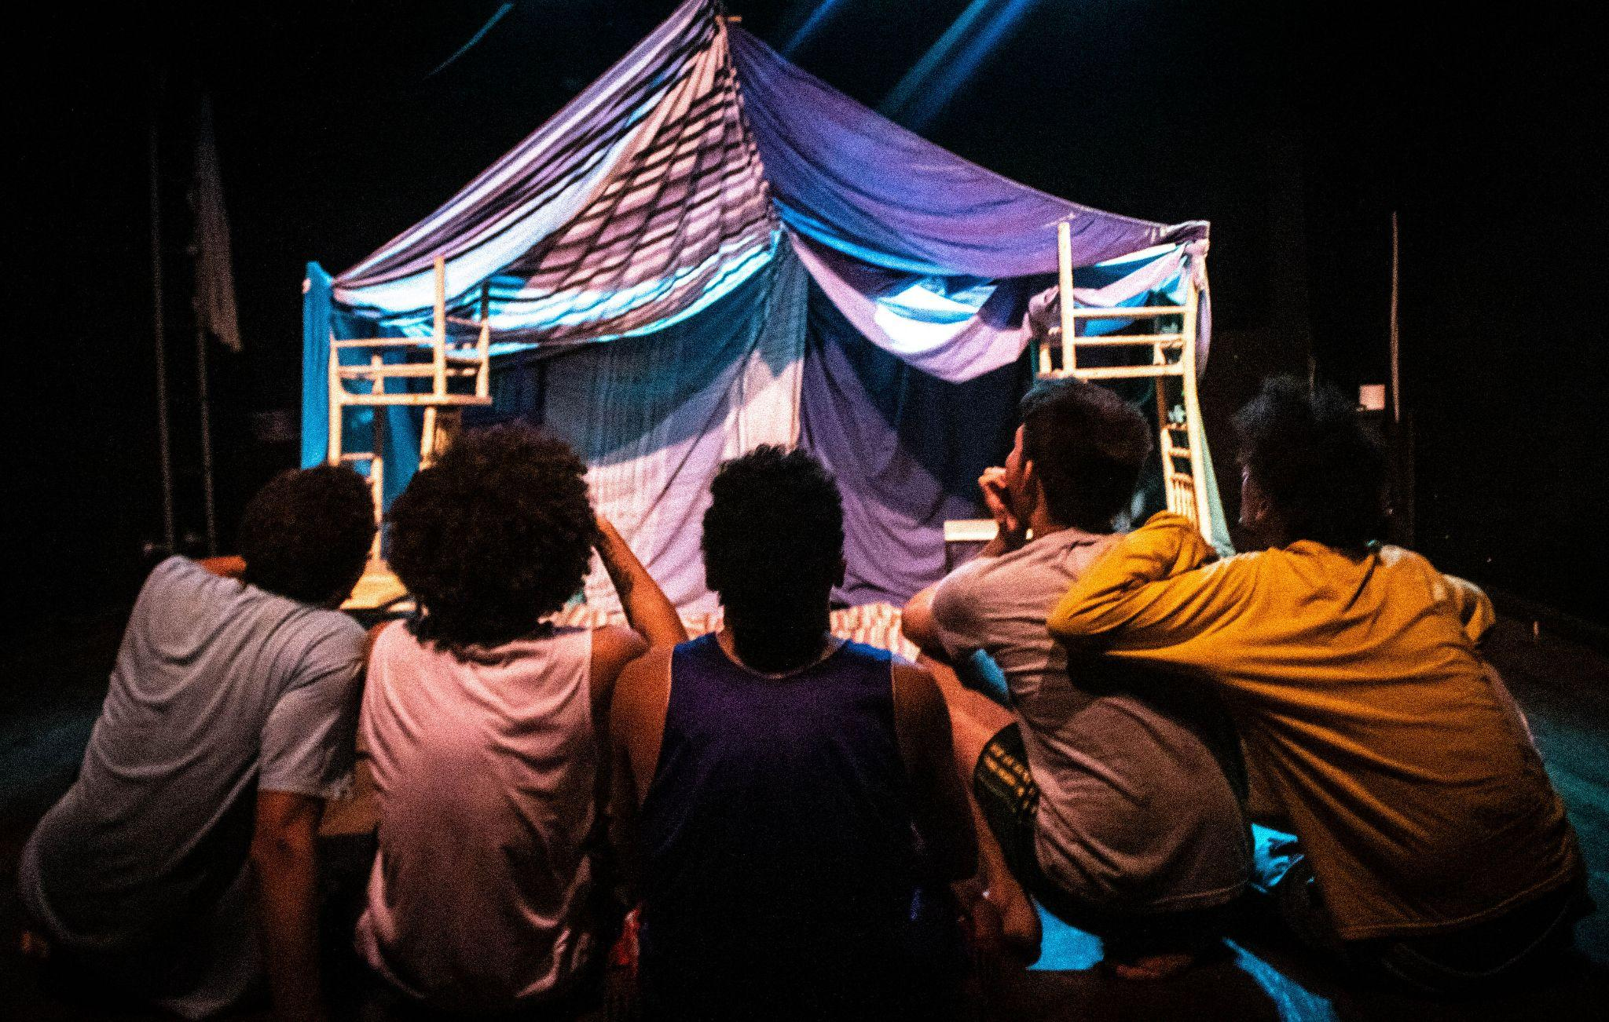
Figura 3 - Contemplação da cabana
CAPÍTULO 2: O FIM (ou as paradas no meio do caminho)

Você podia ter vários pinto, um pinto gigante que bate na testa
Quem cê acha que engana
Se tu gosta de mulher
Por que só fala de piroca e grana?
Linn da Quebrada
PAUS, PEPINOS, SHAKES PROTEICOS E MILITARISMO COMPULSÓRIO - PARTE I

Antes de seguir, te convido para assistir ao registro audiovisual realizado na primeira temporada do espetáculo: https://www.youtube.com/watch?v=I7dZsae8YjQ
...Como definir pepinos? Bem, são frutos do pepineiro, comestíveis da família das cucurbitáceas, coisa que acabo de aprender ao pesquisar no Google. É um ótimo diurético natural e ajuda consideravelmente na dissolução de cálculos renais. É pouco calórico, bastante nutritivo e é considerado benéfico para a saúde do coração, da pele, das unhas, dos olhos, do cabelo, além de melhorar o trânsito intestinal e a saúde muscular. Concluindo, é um alimento saudável e que cai bem em saladas ou até sozinho como tira-gosto.
Dito isso, é preciso falar também sobre a presença desse fruto num ditado popular: “é de menino que se torce o pepino”. Essa expressão é utilizada para se referir às "adequações e correções” de normas, condutas e valores morais que têm “mais resultado” quando feitas ainda na infância. Essa relação é direta com o cultivo do pepino, que deve ser podado ainda em seus primeiros momentos de crescimento para não resultar em poucos frutos e de gosto desagradável. Isso tudo me parece ter uma relação grande com a proposta inicial de abordar masculinidades e infância como mote de criação para “todo mundo perde...”.
Apesar de soar extremamente propício, nós não pensamos nisso no momento que os pepinos surgiram no processo. Esse ditado não ressoava sobre mim, mas sim a dimensão fálica que o fruto carrega consigo. Depois de João Quinto evocar algumas vezes durante os ensaios sobre a ideia de usar um pepino e sua potência imagética para representar o falo, ele apareceu com um na sala de ensaio. Estava ali na nossa frente, um pepino, “mais um pepino pra dar conta”. A partir daquele momento, a presença de pepinos nos ensaios se tornaria uma constante.

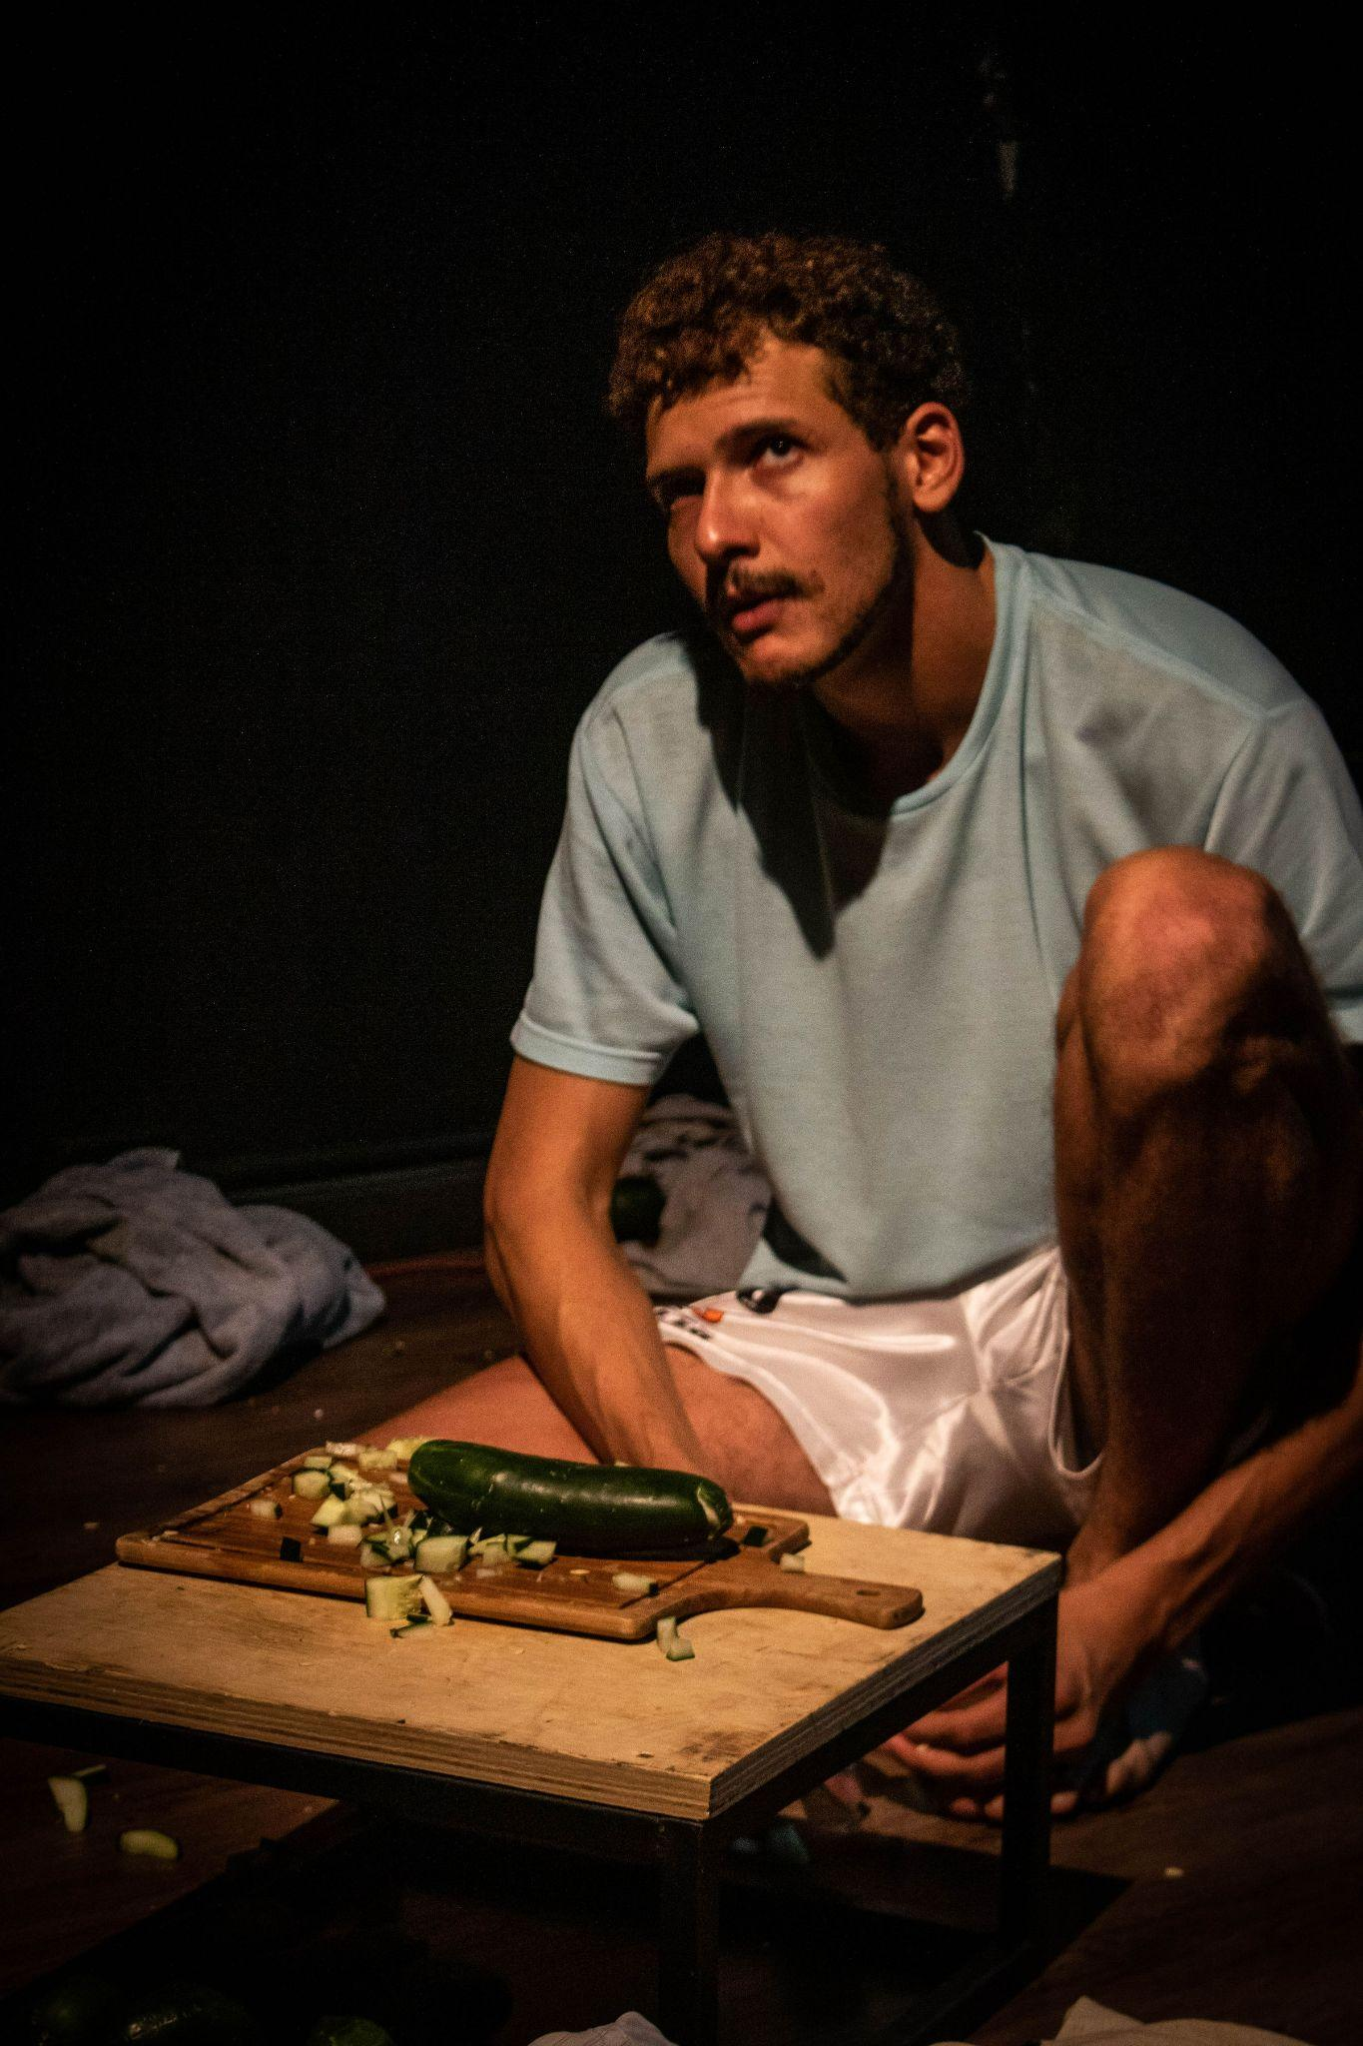
Figura 4 - João Quinto e Pepinos

Ele estava sempre ali, em algum canto, e servia tanto de lanche para alguns afeitos pelo fruto quanto elemento de cena para outros. Pepinos enquanto pepinos, pepinos enquanto armas de brinquedo, pepinos enquanto enchimento para as cuecas, enquanto símbolo do patriarcado. A meu ver, ele tinha se tornado como uma imagem excitante, um elemento provocador, que aguçava a capacidade criadora das artistas do elenco, extrapolando o próprio objeto. Era talvez uma imagem geradora, que, para SALLES:
Trata-se de uma imagem sensível que contém uma excitação. O artista é profundamente afetado por essa imagem que tem poder criativo; é uma imagem geradora. [...] Essas imagens que agem sobre a sensibilidade do artista são provocadas por algum elemento primordial. Uma inscrição no muro, imagens de infância, um grito, conceitos científicos, sonhos, um ritmo, experiências da vida cotidiana: qualquer coisa pode agir como essa gota de luz. O fato que provoca o artista é da maior multiplicidade de naturezas que se possa imaginar. (1998, p. 54)
Era o processo criador elegendo imagens e se alimentando delas, e só depois de algum tempo que esse elemento foi de encontro a outro, a faca! Uma das primeiras referências estético-artísticas que compartilhei com as artistas do elenco foi o filme austríaco “Michael”, do diretor Markus Schleinzer, estreado em 2011 no Festival de Cannes. Durante 96 minutos, acompanhamos a vida aparentemente tranquila e rotineira do protagonista, não fosse pelo fato de que ele mantém em cárcere privado, no porão de sua casa, um menino de 10 anos. Apesar de não haverem cenas de abuso sexual, é possível inferir que essa dinâmica se faz presente, e talvez a cena mais significante nesse sentido seja, exatamente, “a cena da faca”.
Na cena em questão, o protagonista e a criança estão em volta de uma mesa posta para o jantar quando, calmamente, o protagonista se levanta, abre o zíper da calça, coloca seu órgão genital para fora e segura uma faca, emendando para a criança a seguinte pergunta: “Essa é minha faca, e este é meu pau. Qual dos dois devo enfiar em você?”. Apesar de ser uma fala forte e violenta vinda da boca de um pedófilo, o peso maior da cena está, para mim, na resposta extremamente certeira e tranquila da vítima, que não chega a demorar nem 3 segundos para dizer: “A faca.”, enquanto coloca mais um pedaço de comida na boca.
Talvez tenha sido a partir dessa referência que “a faca” passou a integrar a rede de elementos do processo criativo. Esteve lá desde o segundo encontro, quando assistimos juntas o filme. É no encontro entre faca e pepino, que se configurou a ação performática da primeira e da última cena da temporada de 2018 do espetáculo. Na primeira cena, as artistas do elenco se revezavam entre a ação de montar uma cabana e a de cortar pepinos no canto do palco, já na última cena, as cinco artistas, sentadas no palco, cada uma com uma tábua, muitos pepinos e uma faca, se revezavam para dizer o seguinte texto:
Esses são os seus ancestrais? Esses que mataram as tribos, que derrubaram os filhos sagrados das grávidas do reino de Talca? Esses são os homens da sua casa? É esse o sangue do Sol que corre em você? O homem dos olhos esbugalhados, o macho com sangue nas mãos. O homem que nasceu em mim, nasceu também em você! Esse ancestral comedor de mulas, matador das galinhas, é também parte do meu DNA.
A violência dos úteros, as mortes que ocorreram nos ritos iniciáticos. O garoto jovem que morreu no polo norte quando lutava com ursos na busca de seus escalpos. Ele não voltou pra casa. E seu cadáver foi coberto pela neve branca. Só os fortes sobrevivem. Só os fortes sobreviveram. Sobreviverão? com sangue nos olhos e o afeto marcado?
Esses, também são meus ancestrais... que bateram no tambor, que desaprovaram suas mulheres. Um avô no garimpo em meio a outros machos, o ancestral que media o pau com seus cavalos, o homem que media sua força com os lobos e um outro… Que foi comprar cigarros e nunca mais voltou. Por dois anos. O tetravô abandonado e outro que foi trocado por um falo maior. O outro! O outro que ensinou a luta pelo galho da amoreira, que ensinou a dureza pela lâmina do barbeador. O homem que se mantém com os pelos no peito, com a cobertura do macaco, o olhar do gorila sagrado.
E Adão o primeiro dos homens… Aquele, que de bom grado doou uma costela pra que Deus criasse uma mulher submissa. E que futuramente a culparia, por ele mesmo ter comido do fruto proibido.
O índio Galdino, e os 5 rapazes! Repito. 5 rapazes! E você, quem você queimou hoje? Quem queimou ontem? Em qual inquisição você é carrasco? E com qual parte do seu órgão reprodutor? Eu to falando com você… Homem! E o seu pai? Vamos falar do seu pai. Do meu pai. Ele é feliz? E quantas vezes ele chorou? E quantas na sua frente?
Falando em Aquiles, Aqueles rapazes, homens, garotos, estão arrancando as antenas das saúvas e colocando-as para lutar na arena de MMA.
Atire a flecha! Atire o rifle…
Que exploda o homem bomba.
(texto de João Quinto produzido durante o processo e presente no roteiro de 2018 de “todo mundo perde alguma coisa aos oito anos”)
Todas seguem cortando pepinos e mais pepinos enquanto a luz vai se apagando lentamente até um blackout completo. O som das facas contra as tábuas vai se intensificando enquanto a luz diminui. Em blackout, ouve-se uma sinfonia de facas, tábuas e pepinos ganhando cada vez mais corpo até que de repente, uma última estocada e silêncio completo. A escolha por um fade-out lento da luz em contraposição a uma sonoridade ascendente servia justamente como a sinalização de que mesmo após o findar do espetáculo, iríamos precisar seguir cortando e “lidando com esse pepino”, entendendo o percurso criador também como um processo de autoconhecimento.
Essa dimensão do autoconhecimento talvez seja uma tendência recorrente do processo, o que me faz lembrar que tanto os pepinos quanto esse texto final não estiveram presentes na temporada de 2019 da peça. Sendo assim, gostaria de vagar sobre alguns movimentos do processo que podem ter levado a isso:

ELOS QUE IMPORTAM - PARTE II

…Era março ou abril de 2019 quando, depois da temporada de estreia e alguns meses de descanso, decidimos nos reencontrar. Não sabíamos exatamente qual era o próximo passo, mas tínhamos saudade de estarmos juntas falando sobre masculinidades, o que demonstra a afinidade, tanto pessoal quanto de interesse, mantendo o coletivo. Emanuel afirma que “Era muito divertido. Tinha tudo pra ser tóxico, e claro que tinham momentos. Mas acima de tudo, eram ensaios muito divertidos. Era um espaço legal de estar. Seja ensaiando, seja comendo pamonha”. Era um dia de sol, e nos reunimos no Parque Olhos D’água.
Naquele dia decidimos que, durante um semestre, não pensaríamos no espetáculo que apresentamos e nas cenas que o compunham, mas seguiríamos nos encontrando, no que acabou se configurando como um grupo de apoio, estudo e pesquisa sobre masculinidades. Um coletivo com desejo de aprofundar conhecimentos e relações sem visar estruturas ou imagens cênicas, como bem defende FAGUNDES ao falar da dimensão ético/social do fazer e ensaiar teatro:
a cena depende e é constituída por redes de relações, que nos colocam diante do exigente desafio de trabalhar em grupo, conviver, confrontar, compartilhar [...] Assim, os processos criativos da cena não se resumem a um conjunto de operações necessárias para produzir determinadas imagens e estruturas (resultados), funcionando como uma importante experiência ético/social, que transcende as formas visíveis sobre o palco. (2011)
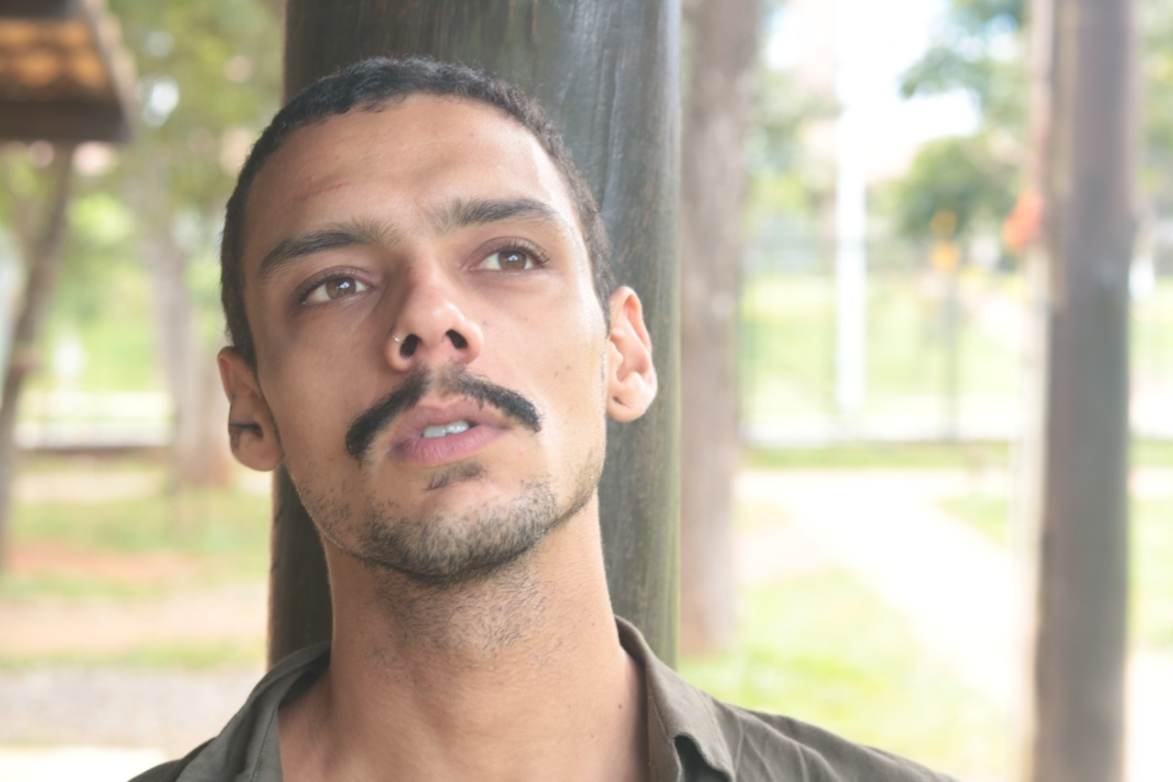
Figura 5 - João Aguiar em encontro no Parque Olhos D’água
Durante os meses seguintes, fomos movidas por uma necessidade de expandir os nossos conhecimentos e sair do mundo particular, trazendo novos olhares e reflexões sobre as masculinidades. Além de muitas leituras, produzimos e realizamos uma pesquisa online, um “espaço [...] para divisão de pensamentos sobre o homem e as masculinidades.” (trecho do texto de apresentação do formulário Google “Homens: uma pesquisa”, 2019). A pesquisa contou com 195 respostas, o que excedeu as expectativas de todas nós, que passamos o mês seguinte lendo e relendo o material enviado para nós de maneira completamente anônima, o que expandiu de maneira incontornável, através de relatos em primeira pessoa, as múltiplas vivências das masculinidades, mas também muitas semelhanças. Considero essa busca por histórias de vida diversas das nossas um momento em que, como pontua SALLES:
O artista, quando sente necessidade, sai em busca de informações. Nesse caso, poder-se-ia falar em um modo consciente de obtenção de conhecimento, que está relacionado à pesquisa de toda ordem. [...] Hemingway é sempre lembrado, por muitos criadores, por sua constatação de que um conto é como um iceberg que deve ser sustentado, na parte que não se vê, pelo estudo e reflexão sobre material reunido e não utilizado diretamente na obra. (1998, p. 125)
Foi também durante esses meses que João Ricken, Caetano Villaça e Tauã Franco passaram a fazer parte do elenco do espetáculo, mesmo que João e Caetano tenham se inserido no grupo quando ainda não tínhamos perspectivas de uma nova temporada. Eu não pensei em mudanças de elenco, não se pensava em peça de teatro. Pessoas foram chegando pelo desejo de se reunir e falar sobre masculinidades. Até que seis meses se passaram, e a possibilidade de uma pauta gratuita no Espaço Cultural Renato Russo reacendeu o desejo de retomar a dimensão cênica de toda aquela pesquisa.
Sobre a diferença entre a experiência ético/social das redes da criação em processo e o aspecto comunicativo de entregar a obra ao público, Ana Matuza afirma que “tem um paralelo dentro de tudo isso que é, a gente chegava no momento de fechar a peça, e aí a gente mergulhou, mergulhou, mergulhou e a gente vai mostrar um trecho, uma parte, simplesmente porque o universo que a gente estava mergulhando não definia, não era suficiente pra gente conseguir expressar toda a afetividade, os atravessamentos, as vivências, os diferentes caminhos que a gente estava vivendo”.
Foi perto desse momento que João Quinto e João Aguiar informaram ao restante do grupo que não participariam da temporada seguinte. Então, de maneira quase orgânica, João Ricken e Caetano passaram a fazer parte do elenco da temporada de 2019. Duas artistas saindo e duas artistas entrando, eu teria seguido assim, mas as novas pessoas desejavam que o número de pessoas novas em cena fosse o mesmo que a quantidade de artistas que já estavam anteriormente, o que nos fez convidar Tauã (que eu já tinha convidado na primeira temporada) para completar o elenco e também Arnold Gules, que se tornou um Designer de Som presente no palco na segunda temporada.

PAUS, PEPINOS, SHAKES PROTEICOS E MILITARISMO COMPULSÓRIO - PARTE II

…Durante os meses em que éramos um grupo de apoio, estudo e pesquisa, chegamos à conclusão de que o pênis era um assunto que não nos interessava mais. Ele tinha sua relevância ao falarmos de uma infância masculina cisgênero, mas nos parecia algo superado depois de entrar em contato com relatos de infâncias transmasculinas. Talvez por isso o falo parou de ser um elemento presente no processo, o que levou a ausência dos pepinos na temporada de 2019. Como aponta Emanuel, “A primeira temporada era muito fálica.”. Queríamos que as discussões levadas ao público fossem movimentadas e refletissem o deslocamento das nossas discussões e processos de autoconhecimento, o que nos levou a cortar não só um elemento, mas cenas inteiras. Isso me parece importante na medida que, como nos diz SALLES:
o percurso criador é para ele, também, um processo de auto-conhecimento. O artista se conhece diante de um espelho construído por ele mesmo. Rasurar a possível concretização de seu grande projeto é, assim, rasurar a si mesmo. (1998, p. 130)
Figura 6 - Aquilo que nunca ensinaram pra gente!
A cena cortada não tinha um título, mas era a única capitaneada pelo Deni Moreira e se constituía de uma aula expositiva sobre a anatomia do pênis e suas transformações durante a puberdade, culminando em uma segunda aula prática sobre “aquilo que nunca ensinaram pra gente: lavar o pinto” (última fala da cena). Era uma cena extremamente educativa e que eu considero um ótimo material desenvolvido durante a criação, e que tinha como referência um material pedagógico de educação sexual utilizado em escolas europeias, mas era extremamente centrada no falo, o que nos afastou dela. Foi então que com a retirada dela eu expus ao grupo o desejo de construir uma nova cena para ser feita pelo Deni, uma cena que abordasse uma outra questão das masculinidades: o militarismo compulsório.
Talvez seja um bom momento para assistirmos o vídeo de divulgação da segunda temporada: https://youtu.be/O1vog5YGAe4.
…É preciso relembrar que, entre a primeira e a segunda temporada, Jair Bolsonaro tomou posse como Presidente do Brasil. Passamos a viver (e ainda vivemos) o governo de Bolsonaro, que além de ser um ótimo exemplo de masculinidade em crise, é o governo mais militar que o Brasil já teve. O exército brasileiro, uma instituição predominantemente masculina, esteve e está completamente ligado ao governo de Bolsonaro, o que fez nascer e aumentar o desejo de todas as artistas do projeto de satirizar o cômico lema do exército: “braço forte, mão amiga”. João Ricken desenvolveu o texto em poucos dias, e apesar de as duas cenas serem completamente diferentes no aspecto temático, contém diversas semelhanças, inclusive no que diz respeito à forma discursiva próxima a uma aula-palestra, mas também: a mesma protagonista, movimentos de cena em coro e a mesma saudação inicial: “Boa noite! Hoje nós vamos falar sobre[...]”.
Assim como tudo que permaneceu foi alterado pela passagem do tempo, me parece que até o que foi cortado permaneceu presente de alguma forma. Não se tratava então, de negar a obra anterior, mas saber tirar proveito até do que não desejávamos mais. Estávamos assim, movendo as questões sobre falo por questões como a cumplicidade masculina, a padronização dos corpos musculosos, nepotismo, violência verbal e agressões físicas como forma de dominação, além de, como já dito, dissolver a relação entre masculinidade e pênis, que também nos fez adaptar a cena “Sombras” para a segunda temporada.
Como os pepinos já não se faziam presentes há um bom tempo, uma pergunta e uma metáfora começaram a tomar forma. Se não estávamos mais ali para “lidar e cortar pepinos, o que estávamos fazendo?” A resposta se desenhou a partir de um elemento que o Emanuel ora ou outra citava em improvisos: shakes proteicos. Em uma cena improvisada nos primeiros meses de processo, o Manu propunha para o grupo que tomassem um desses shakes pelo ânus, oferta essa recusada por unanimidade pelos outros meninos.
Parece uma proposta absurda, mas para nós representava muito bem a crise de validação que acomete a masculinidade de ostentação, essa que segundo JABLONKA, “se afirma pela exibição do vigor, do desejo, da coragem ou da prodigalidade: gabar-se, falar alto, gastar tudo o que se tem, estar sempre pronto pra briga, correr riscos irrefletidos para mostrar do que se é capaz.” (2021, p. 85). É preciso sublinhar que “as masculinidades de dominação visam distinguir os homens “de verdade” dos demais, covardes, frouxos, poltrões, medrosos e afeminados.” (2021, p. 91).
Do desejo de se distinguir de todas as pessoas que “não são homens” e também de se sobrepor a aqueles que poderiam ser considerados “menos homens”, criam-se desafios e situações absurdas, humilhantes, abusivas e perigosas.
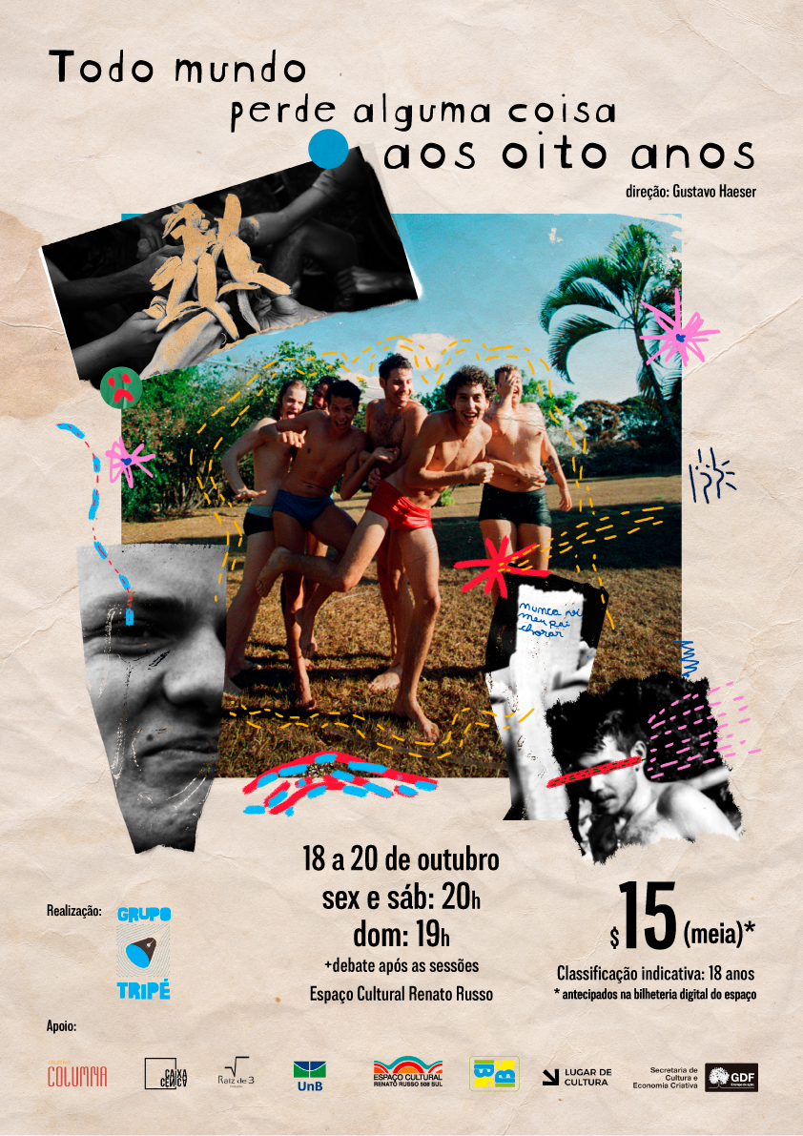
Figura 7 - Cartaz de divulgação | 2ª temporada
Para ilustrar tal fato basta pesquisar um pouco sobre trotes violentos em faculdades, ou então ler os relatos de abuso e violência em quartéis militares mundo afora. Para JABLONKA:
O masculino nunca está suficientemente provado: porque quando se é homem, é preciso sê-lo o tempo todo, e sempre mais. Essa fidelidade cega tem o efeito de precipitar os homens em crise - crise aberta ou latente, individual ou coletiva. [...]
A masculinidade [...] está naturalmente em crise: o homem nunca tem certeza de sua hegemonia, está sempre insatisfeito e preso a uma luta contra as mulheres e os homens “inferiores”. Tudo isso traz instabilidade ao patriarcado. [...] as masculinidades de dominação são alienadas: o homem no poder é escravo de seu gênero. (2021, p. 223)
A mim, não interessava a ideia de colocar o elenco para tomar shakes proteicos pelo ânus, mas uma variação disso tomou forma através de uma receita, no mínimo, peculiar: banana, leite, paçoca, marshmallow, hambúrguer com cheddar, refrigerante de cola, pasta de dente, mentos e nuggets. Ao invés de cortarem pepinos, como na primeira temporada, o elenco ia adicionando cada um desses ingredientes em um liquidificador que misturava tudo e era colocado no canto do palco sob um foco de luz constante para, ao final do espetáculo, ser tomado pela equipe durante o agradecimento. Era um recado. Um lembrete de que, apesar de estarmos falando sobre masculinidades tóxicas e nos colocando como “protagonistas” de uma obra, não o fazíamos em busca de autopromoção, mas sim por desejo de investigar as nossas próprias sombras, as nossas contradições, as nossas violências…
Pensando sobre a diferença entre cortar pepinos e tomar esse “shake-de-tudo”, sempre me pareceu óbvio que estávamos, de alguma forma, ajustando a forma de nos colocar diante das discussões que o espetáculo evoca e levando em consideração todo o processo de busca de conhecimento realizado entre as temporadas. Talvez por isso o texto final, escrito pelo João Quinto, acabou não entrando na segunda temporada. Apesar de sua potência poética, social, política e mitológica, era consenso que ele no final da peça, somado ao corte de pepinos, soava um pouco prepotente. Como se, por estarmos propondo a discussão de um tema, nos tornássemos melhores que outros homens. Não era esse o meu desejo, tenho medo da arte que aponta um problema e sai correndo. Tentamos achar um outro lugar pra ele no roteiro até pouco tempo antes da estreia da segunda temporada, mas não encontramos espaço, acontece…
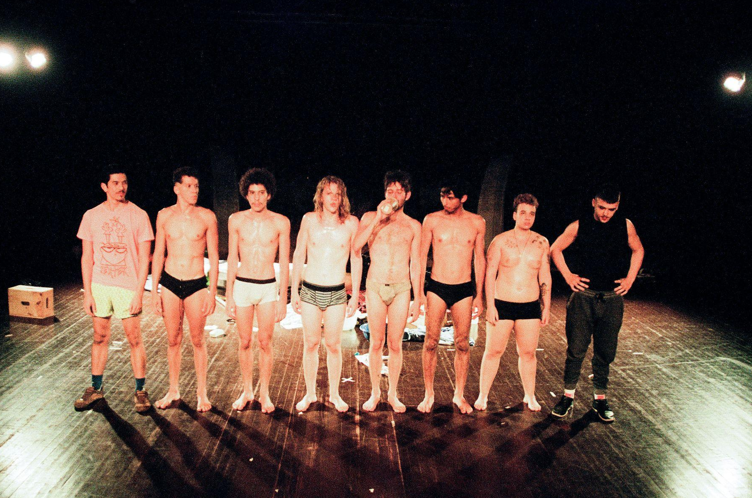
Figura 8 - Equipe toma shake-de-tudo
Me parece então que, o que antes talvez pudesse soar como “nós versus eles”, se ajustava para explicitar o que realmente estávamos em busca: “nós versus nós mesmas”. Não se tratava de apontar os defeitos das masculinidades tóxicas, mas sim de buscar em nós esses defeitos. Aceitar, intimamente e publicamente, que fazemos parte dessa estrutura, mesmo que conscientes e afeitos (pelo menos em teoria) por desejos de mudança. Digo “pelo menos em teoria” porque escrever (ou postar e compartilhar), às vezes, pode ser muito fácil, mas serão as nossas atitudes práticas durante toda a vida que poderão surtir algum efeito. Paus deram lugar a militares, e pepinos abriram caminho para um shake nojento e insalubre, o que poderia ser considerado um movimento de rasura a nós mesmas e aos materiais. Rasuras essas que seriam, como coloca SALLES:
resultado da relação projeto e percurso: a obra em processo suscitando novas sensações e idéias, alterando a obra e, como consequência, o projeto. Como se pode perceber, muitas dessas mudanças estão em concordância com as leis internas da obra, que tomam corpo à medida que o processo caminha. São decisões que surgem como necessidades daquela obra. (1998, p. 155)
A CAPACIDADE DE CONSTRUIR, O ÍMPETO DE DESTRUIR E A LIBERDADE PARA ESTAR

…Até agora falei, basicamente, de mudanças de elenco, de cenas cortadas e outras adicionadas, além de alterações textuais e dramatúrgicas. Muita coisa mudou, mas o nome do espetáculo seguiu o mesmo. Eu seguia diretor, a equipe técnica seguia praticamente a mesma e a sinopse ainda era a mesma: “em um tempo onde meninos e homens erguem armas com as mãos, um grupo de amigos se reúne em uma festa do pijama” (arquivo pessoal, 2018 e 2019). Penso que mesmo um espetáculo que não se proponha a alterar seu roteiro após a estreia, será quase sempre definido não só pelo seu nome e possivelmente pelo grupo ou produtora realizadora, mas também pela data e o local que foi assistido e o contexto de apresentação, seja em temporada, circulação, participação em festival ou até mesmo em exibição remota.
Um espetáculo não existe enquanto entidade imutável, mas gostaria de me ater, nas próximas páginas, em alguns elementos que se mantiveram conosco durante as duas temporadas. A festa do pijama seguia sendo o argumento dramatúrgico da obra, e muitos materiais seguiram presentes, mesmo que alguns deles alterados dramaturgicamente por adições ou alterações na ordem apresentada. Isso revela que, até mesmo o que permaneceu foi modificado, não só por mudanças de roteiro, mas também pela ação do tempo sobre tais cenas. Gostaria de destacar aqui dois documentos de processo que considero interessantes e reveladores sobre a influência do tempo na obra:
Recomeçar, partindo do vazio. Os meninos já viveram uma aventura. Meninos por todo canto. Que mundo vivemos? Qual a próxima missão? O que podemos fazer? Manu e Luquinhas seguem irmãos. Meu pai, o seu pai, o pai dele. Os lençóis, os carrinhos… a bandeira! Caê, Jope, Marcos e Tauã, um passo adiante! Uma cabana maior? Vamos começar do fim?
(arquivo pessoal, 2019)
E então se passou um ano e veio recomeço. Um vazio imenso, um espaço completamente disponível pra criação e relação. Um tudo-pode-e-nada-também. Nos últimos meses nos transformamos em tanta coisa, tantos outros. Fundamos um coletivo de troca onde podemos refletir sobre as nossas masculinidades. Só isso. Bem pouco. Um recorte de olhos marcados. Estudamos. Pesquisamos. Experimentamos. Criamos. Acima de tudo, partilhamos. Em passos de formiga, estamos em luta. Em luta com nós mesmos. Às vezes querendo explodir, às vezes implodir.
(arquivo pessoal, 2019)
Esses escritos foram feitos nos primeiros ensaios da 2ª temporada, e penso que apesar de me referir repetidamente ao “vazio”, considero que não se trata da ausência de passado, mas a uma liberdade de talvez deixar todos os materiais já levantados para trás, se assim fosse o caso. Os meninos não estavam partindo do vazio, mas sim de uma aventura pregressa. Aqui fica evidente que, dentro e fora de cena, o tempo estava passando. Nunca foi sobre voltar à mesma festa do pijama, mas sim sobre fazer e vivenciar uma nova festa, uma que leva em consideração as noites do pijama anteriores, uma que não tenta emular a reprodução do que já foi. Isso só reafirma que mesmo os materiais e elementos que seguiram conosco, haviam sido tocados pela ação do tempo. Um tempo que não é suspenso pela cena e pelo palco, mas sim um tempo completamente cronológico, social e coletivo.
A construção da cabana no início do espetáculo e sua destruição perto do fim seguiam uma lógica filosófica da qual eu nunca quis abrir mão. Os meninos se reúnem e, juntos, são capazes de construir e fazer muitas coisas, como por exemplo uma linda cabana de lençóis, feita para abrigar uma noite lúdica. Ao terminarem de montar, os meninos sentam em frente a cabana e, abraçados, sentem orgulho do que criaram. É o poder da ação conjunta, que, com o passar do espetáculo e as violências sofridas pelos meninos (principalmente na cena “Papai do Céu” e “Monstros”) acarreta no impulso agressivo de destruir a cabana, aquilo que havia gerado tanto orgulho no grupo há menos de uma hora atrás.
Me interessa pensar que, nas duas temporadas, o que antecede a destruição da cabana, é a cena “Monstros”, onde o elenco, parte nu e parte semi-nu, tensiona os músculos e produz sons guturais e gritos violentos enquanto avança rumo a plateia. Considero essa cena o ponto de transformação dos meninos lúdicos e brincantes em homens agressivos e violentos, o que me faz refletir também sobre a cena anterior. Na primeira temporada, se tratava da cena educativa sobre higiene íntima que, ao som de um chuveiro elétrico e com os genitais ensaboados, ia gradativamente tornando os meninos em monstros. Já na segunda temporada, a cena anterior nascia a partir do texto “Papai do Céu”, cedido pelo escritor Marcelino Freire ao espetáculo.
O texto retrata, através do discurso de uma criança, os abusos sexuais cometidos pelo seu pai, principalmente quando sua mãe viaja, o deixando aos cuidados exclusivos do progenitor. O interesse pelo texto se dá exatamente pelo fato de que o menino, mesmo relatando os abusos sofridos, não têm consciência dos fatos. A entrada dessa cena me parecia condizente e mais potente para “gerar” os monstros da cena seguinte. Se antes um simples banho os tornava violentos, agora se tratava de um abuso sexual que jogava para a superfície as suas violências destruidoras. Violência essa que desembocava exatamente na destruição da cabana, que por sua vez propunha demonstrar como, a certa altura da vida, os homens esquecem da sua ludicidade e aderem de vez aos estereótipos sociais de uma masculinidade ora violenta, ora abusiva, ora silenciosa, e nunca plena.
Estou falando aqui, não do material novo que surgiu para a segunda temporada, mas sim como elementos que já estavam presentes em cena se modificaram dramaturgicamente, mesmo que essencialmente se tratasse da mesma cena. O que se mantinha se tornava, então, cada vez mais próximo do que eu desejava expor:
Todo mundo perde alguma coisa aos oito anos é sobre a tentativa de um 1º passo. A ideia é dar luz às nossas infâncias para tentar entender como o machismo coloniza os homens desde a infância. Quais situações fomos colocados para “aderir” a esse sistema de masculinidade baseado em silêncio e violência? Onde começa? Quais são os episódios que marcam a moldagem destes meninos em rochas? (arquivo pessoal, 2019)
Essas questões suscitadas pelo escrito acima, por mais que datado de 2019, eram perguntas e desejos que estavam comigo desde a primeira temporada em 2018, e muito provavelmente seguem comigo ainda hoje. Elas se mantêm, como muitos materiais do espetáculo, reverberando não só em nossos corpos, mas agora também nesse escrito. A capacidade de criar, seja uma cabana, um espetáculo ou até mesmo essa monografia, é algo extraordinário, mas sigo atento também ao ímpeto de destruição que nos faz seguir adiante. Uma destruição atenta, que sabe preservar os alicerces fundamentais da construção. Obras em obra. No caso da arte, talvez pudéssemos falar de obras em processo, ou obras inacabadas.
Não era o caso da destruição da cabana. Ali, é possível ver uma destruição total, tomada de raiva e violência, sem nenhum desejo de preservação, sem nenhum desejo de cura. É uma reação explosiva vinda de um acúmulo de violência e abuso. Me parece que a capacidade de construir e o ímpeto de destruir sejam forças presentes tanto no processo quanto na obra. Talvez seja essa metáfora que sempre esteve conosco, que se manteve como tendência dominante. É sobre ela, por exemplo, que se constituem as cenas finais das duas temporadas (cortando pepinos e tomando um shake-de-tudo), e também o prólogo da segunda temporada: uma disputa entre as três artistas que já faziam parte do elenco na primeira temporada contra as três novatas. Era uma maneira de materializar em cena as mudanças de elenco, uma necessidade da própria obra de reverberar no palco a sua processualidade, forma e conteúdo se alimentando mutuamente, assim como defende SALLES:
Não se pode tratar forma e conteúdo como entidades estanques. Se, por um lado, vê-se o conteúdo determinando ou falando através da forma, isto é, a forma como um recipiente de conteúdo, não se pode negar que a forma é a própria essência do conteúdo. [...] Se o conteúdo determina a forma, esta, por sua vez, representa o conteúdo. O conteúdo manifesta-se através da forma, pois a forma é aquilo que constitui o conteúdo. (1998, p. 73)
Refletindo sobre a forma ser a essência do conteúdo, a primeira vez que apresentamos o espetáculo, ele tinha um subtítulo nos materiais de divulgação. Em letras miúdas e em itálico, logo abaixo do título, lia-se “um espetáculo inacabado”. Na época, lembro que a decisão por se colocar a frase partiu de um entendimento de que o material que seria apresentado ainda não tinha chegado em seu ponto final. Eu estava certo de que, apesar de já ter 50 minutos e uma dramaturgia consolidada, algo ainda precisaria ser feito. Quase um ano depois, ao começar a pensar na divulgação da nova temporada, me peguei numa armadilha imposta por mim mesmo. O espetáculo tinha 70 minutos e uma dramaturgia ainda mais profunda sobre as masculinidades da/na infância, mas, se outra temporada tivesse acontecido, ou se vier a acontecer, então aquele não teria, ou não terá, sido seu ponto final.
Enquanto houver outra temporada, outra sessão, então ainda haverá algo a ser feito. Toda apresentação é a possibilidade de um novo rascunho, de uma nova versão. Mas então, se o espetáculo parece seguir eternamente inacabado, então porque eu haveria de anunciar isso em sua divulgação, podendo gerar ruídos e desinteresse de um tipo de público que não levaria em conta a processualidade, mas talvez um certo desleixo? Decidi que o subtítulo não seguiria conosco, apesar de entender naquele momento que a obra seguiria eternamente inacabada. Sobre a hipótese de voltar a apresentar o espetáculo, Ana Matuza defende que “só poderia ser muito melhor, sabe? A partir da gente estar provocando, da mesma forma, o lugar, o espaço de afetividade, que eu acho que foi o lugar que ficou mais marcado pra mim.”
Não falo apenas sobre o avanço das discussões sobre masculinidades, mas também de uma característica que me parece recorrente a metodologia do Grupo Tripé, que é seguir rasurando suas dramaturgias a partir da trajetória de vida das próprias obras. Recordo com alegria quando, depois de cinco anos apresentando “Entre Quartos”, eu, Ana Quintas, Ultra Martini e João Pedreira, decidimos rasurar intencionalmente a dramaturgia do espetáculo, composto por cenas recortadas, e tentar criar novos sentidos à partir dos mesmos textos, mas falados por outras pessoas. Uma nova obra surgia, mas as questões latentes e fundamentais seguiam lá. Eu recordo com facilidade da reação da maioria de nós ao percebermos que iríamos falar textos que há anos ouvíamos na boca de outra pessoa: “Eu sempre quis fazer essa cena!”. Considero então que, assim como nos coloca Féral, são: “obras em constante movimento, nas quais o processo é levado para dentro da obra acabada, onde o acontecimento se sobressai, e onde tudo se passa na urgência de um encontro que tudo tende a privilegiar” (FÉRAL, 2015, p. 77). Sublinhando o que estou defendendo enquanto abertura para uma processualidade pós-estreia, recorro a Preciado, embora o contexto possa ser considerado extremamente diverso:
Não há segredo! O outro não pode mudar seu papel porque você se nega a mudar o seu. Mas a cada segundo, enquanto um novo ator entra em cena, é possível mudar o roteiro, negar-se a repetir o papel que nos foi designado, modificar o texto, pular um ato. A revolução não começa com uma marcha sob o sol, mas com um hiato, uma pausa, um deslocamento mínimo, um desvio no jogo de improvisos aparentes (2021, p. 202)
Essa possibilidade de um deslocamento mínimo ser capaz de gerar uma revolução é algo que levo em conta, visto que, como mencionei anteriormente, o que se defendeu no processo foi uma destruição que preserva os alicerces fundamentais da obra. Mesmo pequenas ações/reflexões/dúvidas frente a uma dramaturgia ou um roteiro estabelecidos já podem ser o suficiente para a geração de novos sentidos e significações, novas provocações, encontros, afetos e políticas. Sobre isso, João Ricken afirma que “Não tinha uma apresentação que não acontecia alguma coisa muito preciosa que não ia ter como repetir”.
A possibilidade de manter fértil e aberta para rasuras até mesmo obras já entregues ao público, me parece uma maneira de abraçar a efemeridade do teatro e seguir sempre atento às relações, aos afetos, aos acontecimentos políticos, sociais, culturais e históricos do nosso tempo. Sendo assim, permitir que a criação seja geradora de novos conhecimentos, como aponta SALLES: “O percurso criador deixa transparecer o conhecimento guiando o fazer, ações impregnadas de reflexões e de intenções de significado. [...] A criação é, sob esse ponto de vista, conhecimento obtido por meio da ação.” (1998, p. 122) A liberdade de estar e de se reconhecer em constante processo de conhecimento, talvez tenha sido essa uma das tendências que se estabeleceram na formação e manutenção do coletivo e da obra.
Talvez eu esteja começando a me perder… preciso entregar essa obra!
Se você quiser assistir o registro da segunda temporada e poder ver com os próprios olhos o que eu estava falando ao me referir às mudanças e semelhanças entre as temporadas, segue o link: https://www.youtube.com/watch?v=JbS1VUlI3eQ

CONCLUSÃO
O MEIO (O inacabado, o infinito e a tentativa de existir)

…Não parece que cheguei ao fim. Esse definitivamente não é o fim, é só mais uma pausa. Partirei dessas páginas rumo a uma nova partida! Talvez seja sempre assim, uma eterna partida, e sempre deixando pegadas por aí. Em cada parada, buscamos alimento para seguir viagem e, no final de cada dia, ansiamos por teto e colchão.
Me apoiando na crítica genética para tentar entender alguns elementos e momentos da criação do espetáculo “todo mundo perde alguma coisa aos oito anos”, o que se passou aqui foi um relato memorial com traços crítico-interpretativos e estabelecimento de nexos posteriores. Talvez possa até ser considerado um documento de processo. É verdade que essa busca por uma genética da encenação deixa aberto o espaço para as subjetividades de quem está fazendo o acompanhamento, mas aqui declaro que pelo fato de ter sido o diretor da obra, uma função extremamente imersa na criação, é provável que a minha análise tenha sido afetada, tornando o estabelecimento de nexos por vezes simplista ou sem espaços aparentes para outras possibilidades.
Como ressaltei na introdução, esse trabalho é “um pedaço do todo, mas também o todo em pedaços. É vasto e ao mesmo tempo raso. É potente na mesma medida de sua irrelevância. É quase nada e tudo ao mesmo tempo.”. Agora, prestes a entregar essa obra, acredito que eu não poderia ter começado de maneira mais assertiva. Releio e reafirmo esse trecho porque creio que ele exprime muito bem o modo como encaro essa monografia. Ela se dá dentro de um processo eterno e constante de análise e reavaliação daquilo que eu poderia considerar como meu projeto poético. Não à toa ressaltei, em Elos Que Importam, sobre acreditar que a criação dessa obra se deu a partir de uma cena de outro espetáculo. Todos os atos de criação se dão de maneira interconectada, e, por vezes, obras surgem como desdobramento/resposta/revisão de uma obra anterior, tal qual esse TCC.
Enquanto escrevia, várias ideias surgiram como possíveis desdobramentos dessa pesquisa: pensei em produzir uma sessão comentada pelos atores das diferentes versões; pensei em um solo de um diretor sem elenco relembrando e tentando refazer seu espetáculo sozinho; pensei no título “todo mundo perdeu alguma coisa em 2020”; pensei em tecer uma metodologia de oficina voltada para grupos de homens não-atores; pensei em um cine-clube com curadoria voltada para a discussão das masculinidades; pensei em transformar cada cena do espetáculo em uma vídeo-arte, talvez educativa; pensei em me aprofundar na pesquisa sobre a processualidade pós-estreia; pensei em tanta coisa em todos esses meses, em todos esses anos. São tantas as rasuras possíveis, são tão diversos os caminhos. Afinal, além de termos que pagar as contas, porque criamos o que criamos? O que queremos com isso? Por quais caminhos podemos e queremos percorrer? Quais ajustes podemos fazer durante a viagem? Onde queremos chegar? Queremos chegar?
…

REFERÊNCIA BIBLIOGRÁFICA

FAGUNDES, S. Patricia. O processo de ensaios como mecanismo de relações: um dispositivo festivo. Porto Alegre: Universidade Federal do Rio Grande do Sul, 2011.
FÉRAL, Josette. Além dos Limites : teoria e prática do teatro. - 1ª Ed. - São Paulo: Perspectiva, 2015.
JABLONKA, Ivan. Homens Justos : Do patriarcado às novas masculinidades ; tradução Julia da Rosa Simões. - 1ª Ed. - São Paulo: Todavia, 2021.
PRECIADO, Paul B. Um apartamento em Urano : crônicas da travessia - 1ª ed - Rio de Janeiro : Zahar, 2020.
SALLES, Cecília Almeida. Gesto Inacabado : processo de criação artística. São Paulo : FAPESP : Annablume, 1998.
SALLES, Cecília Almeida. Redes da Criação : Construção da Obra de Arte. São Paulo : Horizonte, 2006.
SALLES, Cecília Almeida. Processos de criação em grupo: diálogos. São Paulo : Estação das Letras e Cores, 2017.

O Teatro Casa dos Quatro é um teatro privado brasileiro, situado no Plano Piloto, em Brasília, no Distrito Federal.
O Espaço Cultural Renato Russo 508 Sul é um centro cultural público e órgão pertencente à estrutura da Secretaria de Estado de Cultura e Economia Criativa do Distrito Federal. Está localizado na capital do Brasil, Brasília, no Distrito Federal.
Esse e todos os relatos das artistas do elenco presentes nesta monografia, foram realizados e gravados em encontro ocorrido no dia 23 de março de 2022 e posteriormente transcritos para esse TCC.
Segundo levantamento feito pelo Correio Braziliense e disponível em matéria da Revista Encontro postada no dia 11/12/2018, o número de militares anunciados para cargos civis no governo Bolsonaro é superior ao período da ditadura militar brasileira. Disponível em https://www.revistaencontro.com.br/canal/politica/2018/12/bolsonaro-tem-mais-militares-no-governo-do-que-na-epoca-da-ditadura.html
Para mais informações: www.grupotripe.com
Mixado e produzido por Vinícius Fontenele para a 2ª temporada do espetáculo.
Segundo apuração do Dep. Elias Vaz e noticiado pela imprensa em 2022, as Forças Armadas e o Exército Brasileiro compraram 35 mil doses de Viagra e R$3,5 milhões de reais em próteses penianas infláveis nos anos de 2020 e 2021. Disponível em https://tinyurl.com/muvdabbe e https://tinyurl.com/3p9zmr2c
Para melhor compreensão, recomendo ler as obras de Judith Butler e Paul B. Preciado.
Segundo o historiador Ivan Jablonka, “A escrita inclusiva e o epiceno também correm o risco de não passar de um mecanismo vão, refúgio do politicamente correto, se não forem acompanhados de um esforço para instaurar a justiça de gênero em todas as atividades [...]” (p. 327, 2021)

